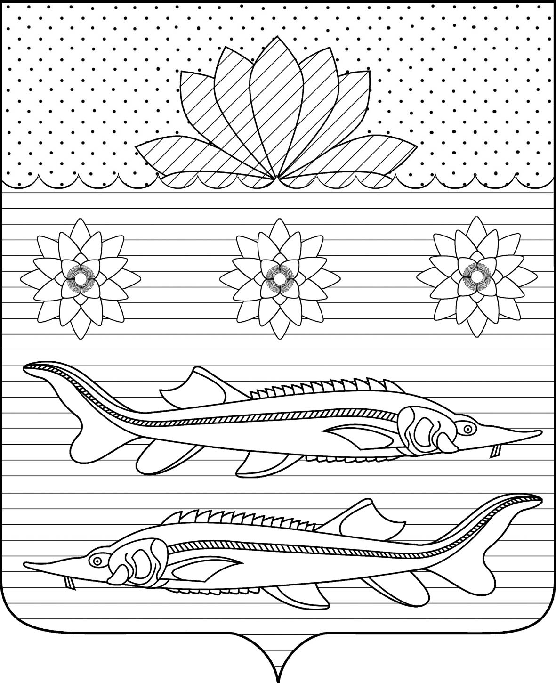

АДМИНИСТРАЦИЯ ГРИВЕНСКОГО СЕЛЬСКОГО ПОСЕЛЕНИЯ
КАЛИНИНСКОГО РАЙОНА

ПОСТАНОВЛЕНИЕ

от 31.05.2021 № 149
станица Гривенская

О присвоении адресов, отсутствующих в федеральной
информационной адресной системе (ФИАС)

В соответствии со статьей 14 Федерального закона от 6 октября 2003 года № 131-ФЗ «Об общих принципах организации местного самоуправления в Российской Федерации», постановлением Правительства Российской Федерации от 19 ноября 2014 года № 1221 «Об утверждении Правил присвоения, изменения и аннулирования адресов», п о с т а н о в л я ю:
1. Присвоить почтовый адрес земельному участку, расположенному по адресу: Гривенское сельское поселение, хутор Лебеди, улица Мира, земельный участок 58А почтовый адрес: 353770, Российская Федерация, Краснодарский край, Калининский муниципальный район, Гривенское сельское поселение, хутор Лебеди, улица Мира, земельный участок 58А.
2. Присвоить почтовый адрес земельному участку, расположенному по адресу: Гривенское сельское поселение, хутор Лебеди, улица Мира, земельный участок 59 почтовый адрес: 353770, Российская Федерация, Краснодарский край, Калининский муниципальный район, Гривенское сельское поселение, хутор Лебеди, улица Мира, земельный участок 59.
3. Присвоить почтовый адрес земельному участку, расположенному по адресу: Гривенское сельское поселение, хутор Лебеди, улица Мира, земельный участок 60 почтовый адрес: 353770, Российская Федерация, Краснодарский край, Калининский муниципальный район, Гривенское сельское поселение, хутор Лебеди, улица Мира, земельный участок 60.
4. Присвоить почтовый адрес земельному участку, расположенному по адресу: Гривенское сельское поселение, хутор Лебеди, улица Мира, земельный участок 61 почтовый адрес: 353770, Российская Федерация, Краснодарский край, Калининский муниципальный район, Гривенское сельское поселение, хутор Лебеди, улица Мира, земельный участок 61.
5. Присвоить почтовый адрес земельному участку, расположенному по адресу: Гривенское сельское поселение, хутор Лебеди, улица Мира, земельный участок 61/1 почтовый адрес: 353770, Российская Федерация, Краснодарский край, Калининский муниципальный район, Гривенское сельское поселение, хутор Лебеди, улица Мира, земельный участок 61/1.
6. Присвоить почтовый адрес земельному участку, расположенному по

адресу: Гривенское сельское поселение, хутор Лебеди, улица Мира, земельный участок 61/2 почтовый адрес: 353770, Российская Федерация, Краснодарский край, Калининский муниципальный район, Гривенское сельское поселение, хутор Лебеди, улица Мира, земельный участок 61/2.
7. Присвоить почтовый адрес земельному участку, расположенному по адресу: Гривенское сельское поселение, хутор Лебеди, улица Мира, земельный участок 61/3 почтовый адрес: 353770, Российская Федерация, Краснодарский край, Калининский муниципальный район, Гривенское сельское поселение, хутор Лебеди, улица Мира, земельный участок 61/3.
8. Присвоить почтовый адрес земельному участку, расположенному по адресу: Гривенское сельское поселение, хутор Лебеди, улица Мира, земельный участок 62 почтовый адрес: 353770, Российская Федерация, Краснодарский край, Калининский муниципальный район, Гривенское сельское поселение, хутор Лебеди, улица Мира, земельный участок 62.
9. Присвоить почтовый адрес земельному участку, расположенному по адресу: Гривенское сельское поселение, хутор Лебеди, улица Мира, земельный участок 63 почтовый адрес: 353770, Российская Федерация, Краснодарский край, Калининский муниципальный район, Гривенское сельское поселение, хутор Лебеди, улица Мира, земельный участок 63.
10. Присвоить почтовый адрес земельному участку, расположенному по адресу: Гривенское сельское поселение, хутор Лебеди, улица Мира, земельный участок 63/1 почтовый адрес: 353770, Российская Федерация, Краснодарский край, Калининский муниципальный район, Гривенское сельское поселение, хутор Лебеди, улица Мира, земельный участок 63/1.
11. Присвоить почтовый адрес земельному участку, расположенному по адресу: Гривенское сельское поселение, хутор Лебеди, улица Мира, земельный участок 63/2 почтовый адрес: 353770, Российская Федерация, Краснодарский край, Калининский муниципальный район, Гривенское сельское поселение, хутор Лебеди, улица Мира, земельный участок 63/2.
12. Присвоить почтовый адрес земельному участку, расположенному по адресу: Гривенское сельское поселение, хутор Лебеди, улица Мира, земельный участок 63/3 почтовый адрес: 353770, Российская Федерация, Краснодарский край, Калининский муниципальный район, Гривенское сельское поселение, хутор Лебеди, улица Мира, земельный участок 63/3.
13. Присвоить почтовый адрес земельному участку, расположенному по адресу: Гривенское сельское поселение, хутор Лебеди, улица Мира, земельный участок 64 почтовый адрес: 353770, Российская Федерация, Краснодарский край, Калининский муниципальный район, Гривенское сельское поселение, хутор Лебеди, улица Мира, земельный участок 64.
14. Присвоить почтовый адрес земельному участку, расположенному по адресу: Гривенское сельское поселение, хутор Лебеди, улица Мира, земельный участок 65 почтовый адрес: 353770, Российская Федерация, Краснодарский край, Калининский муниципальный район, Гривенское сельское поселение, хутор Лебеди, улица Мира, земельный участок 65.
15. Присвоить почтовый адрес земельному участку, расположенному по адресу: Гривенское сельское поселение, хутор Лебеди, улица Мира, земельный участок 65/1 почтовый адрес: 353770, Российская Федерация, Краснодарский край, Калининский муниципальный район, Гривенское

сельское поселение, хутор Лебеди, улица Мира, земельный участок 65/1.
16. Присвоить почтовый адрес земельному участку, расположенному по адресу: Гривенское сельское поселение, хутор Лебеди, улица Мира, земельный участок 66 почтовый адрес: 353770, Российская Федерация, Краснодарский край, Калининский муниципальный район, Гривенское сельское поселение, хутор Лебеди, улица Мира, земельный участок 66.
17. Присвоить почтовый адрес земельному участку, расположенному по адресу: Гривенское сельское поселение, хутор Лебеди, улица Мира, земельный участок 67 почтовый адрес: 353770, Российская Федерация, Краснодарский край, Калининский муниципальный район, Гривенское сельское поселение, хутор Лебеди, улица Мира, земельный участок 67.
18. Присвоить почтовый адрес земельному участку, расположенному по адресу: Гривенское сельское поселение, хутор Лебеди, улица Мира, земельный участок 67/2 почтовый адрес: 353770, Российская Федерация, Краснодарский край, Калининский муниципальный район, Гривенское сельское поселение, хутор Лебеди, улица Мира, земельный участок 67/2.
19. Присвоить почтовый адрес земельному участку, расположенному по адресу: Гривенское сельское поселение, хутор Лебеди, улица Мира, земельный участок 67/3 почтовый адрес: 353770, Российская Федерация, Краснодарский край, Калининский муниципальный район, Гривенское сельское поселение, хутор Лебеди, улица Мира, земельный участок 67/3.
20. Присвоить почтовый адрес земельному участку, расположенному по адресу: Гривенское сельское поселение, хутор Лебеди, улица Мира, земельный участок 68 почтовый адрес: 353770, Российская Федерация, Краснодарский край, Калининский муниципальный район, Гривенское сельское поселение, хутор Лебеди, улица Мира, земельный участок 68.
21. Присвоить почтовый адрес земельному участку, расположенному по адресу: Гривенское сельское поселение, хутор Лебеди, улица Мира, земельный участок 69 почтовый адрес: 353770, Российская Федерация, Краснодарский край, Калининский муниципальный район, Гривенское сельское поселение, хутор Лебеди, улица Мира, земельный участок 69.
22. Присвоить почтовый адрес земельному участку, расположенному по адресу: Гривенское сельское поселение, хутор Лебеди, улица Мира, земельный участок 69/1 почтовый адрес: 353770, Российская Федерация, Краснодарский край, Калининский муниципальный район, Гривенское сельское поселение, хутор Лебеди, улица Мира, земельный участок 69/1.
23. Присвоить почтовый адрес земельному участку, расположенному по адресу: Гривенское сельское поселение, хутор Лебеди, улица Мира, земельный участок 69/2 почтовый адрес: 353770, Российская Федерация, Краснодарский край, Калининский муниципальный район, Гривенское сельское поселение, хутор Лебеди, улица Мира, земельный участок 69/2.
24. Присвоить почтовый адрес земельному участку, расположенному по адресу: Гривенское сельское поселение, хутор Лебеди, улица Мира, земельный участок 70 почтовый адрес: 353770, Российская Федерация, Краснодарский край, Калининский муниципальный район, Гривенское сельское поселение, хутор Лебеди, улица Мира, земельный участок 70.
25. Присвоить почтовый адрес земельному участку, расположенному по адресу: Гривенское сельское поселение, хутор Лебеди, улица Мира,

земельный участок 71 почтовый адрес: 353770, Российская Федерация, Краснодарский край, Калининский муниципальный район, Гривенское сельское поселение, хутор Лебеди, улица Мира, земельный участок 71.
26. Присвоить почтовый адрес земельному участку, расположенному по адресу: Гривенское сельское поселение, хутор Лебеди, улица Мира, земельный участок 72 почтовый адрес: 353770, Российская Федерация, Краснодарский край, Калининский муниципальный район, Гривенское сельское поселение, хутор Лебеди, улица Мира, земельный участок 72
27. Присвоить почтовый адрес земельному участку, расположенному по адресу: Гривенское сельское поселение, хутор Лебеди, улица Мира, земельный участок 74 почтовый адрес: 353770, Российская Федерация, Краснодарский край, Калининский муниципальный район, Гривенское сельское поселение, хутор Лебеди, улица Мира, земельный участок 74.
28. Присвоить почтовый адрес земельному участку, расположенному по адресу: Гривенское сельское поселение, хутор Лебеди, улица Мира, земельный участок 75 почтовый адрес: 353770, Российская Федерация, Краснодарский край, Калининский муниципальный район, Гривенское сельское поселение, хутор Лебеди, улица Мира, земельный участок 75
29. Присвоить почтовый адрес земельному участку, расположенному по адресу: Гривенское сельское поселение, хутор Лебеди, улица Мира, земельный участок 76 почтовый адрес: 353770, Российская Федерация, Краснодарский край, Калининский муниципальный район, Гривенское сельское поселение, хутор Лебеди, улица Мира, земельный участок 76.
30. Присвоить почтовый адрес земельному участку, расположенному по адресу: Гривенское сельское поселение, хутор Лебеди, улица Мира, земельный участок 77 почтовый адрес: 353770, Российская Федерация, Краснодарский край, Калининский муниципальный район, Гривенское сельское поселение, хутор Лебеди, улица Мира, земельный участок 77.
31. Присвоить почтовый адрес земельному участку, расположенному по адресу: Гривенское сельское поселение, хутор Лебеди, улица Мира, земельный участок 78 почтовый адрес: 353770, Российская Федерация, Краснодарский край, Калининский муниципальный район, Гривенское сельское поселение, хутор Лебеди, улица Мира, земельный участок 78.
32. Начальнику финансового отдела Гривенского сельского поселения Калининского района Чурековой Е.В. разместить информацию об адресах в Государственном адресном реестре (ГАР).
33. Контроль за выполнением настоящего постановления оставляю за собой.
34. Постановление вступает в силу со дня его подписания.

Глава Гривенского сельского поселения
Калининского района Л.Г.Фикс

